**大中票券債券市場展望雙週報 2016/05/09**

By Peter

**市場回顧**

美債10y利率過去兩週以來，利率偏向下跌，主因4月FOMC暗示美國經濟成長放緩，不急於收緊貨幣政策，利率跌破月均線，上升趨勢被破壞。在非農就業報告顯示新增工作人數16萬人，低於預期下，利率一度跌至1.705%，但市場後續聚焦在工資成長，利率小幅上漲。上週五，美債10y利率收在1.781%。

台債10y利率在新的籌碼A05104R標售後，跟隨美債利率走跌。原因在於經濟基本面仍未好轉，籌碼集中等問題，另利率缺乏上漲因素。收盤時，上週五5y利率收在0.5419%，10年券利率則收在0.83%。

美國4月非農業就業人數，經季節因素調整後增加16萬人，為去年9月以來增加人數最少的月分，並遠低於市場預估的增加20.5萬人。但4月的薪資則有所改善，民間部門的平均時薪月增0.3%。

~報摘

**歐債十年期利率走勢圖**

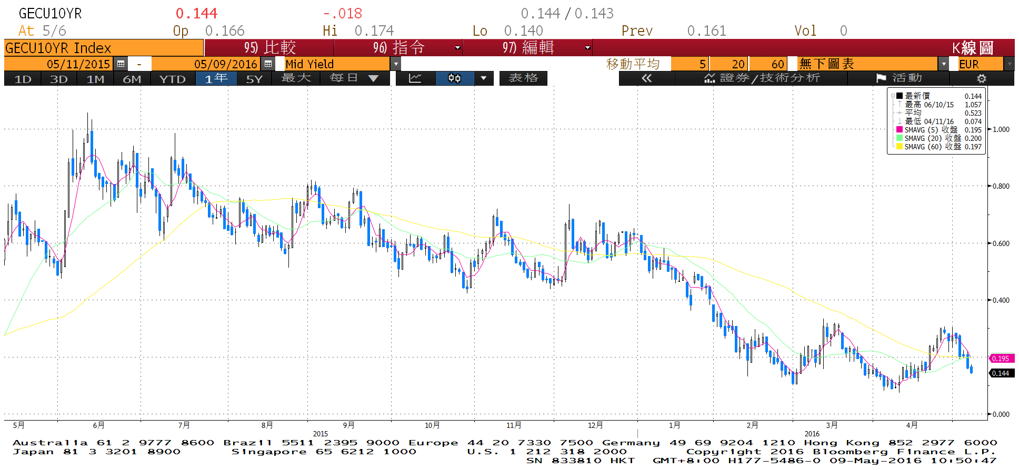

**美債十年期利率走勢圖**

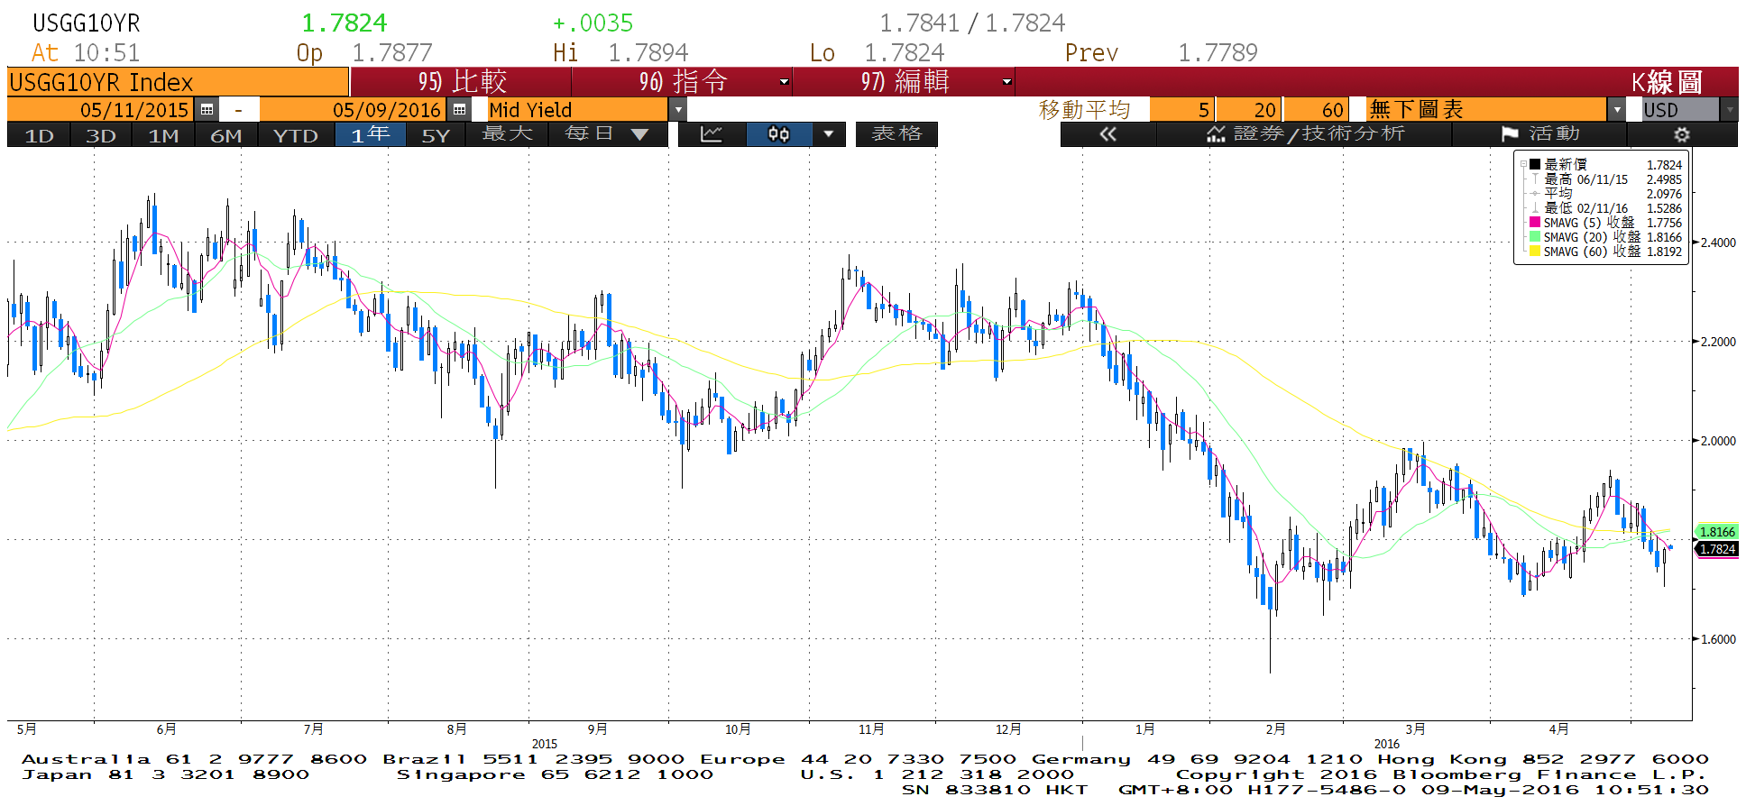

**日債十年期利率走勢圖**

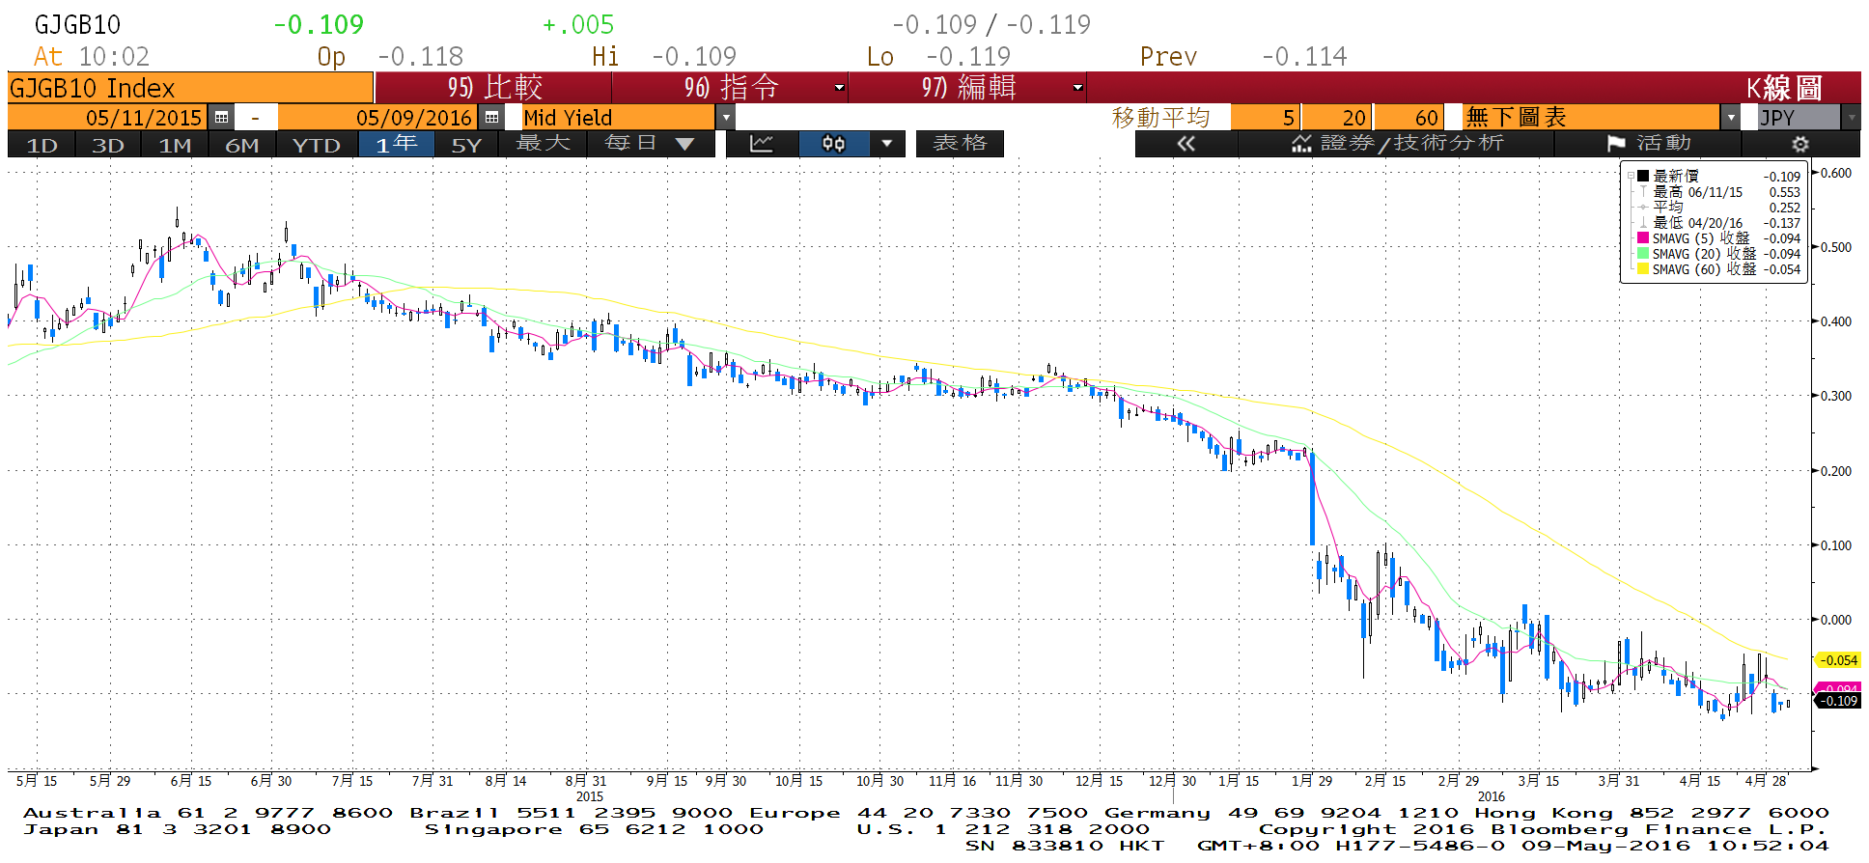

**台債十年期利率走勢圖**

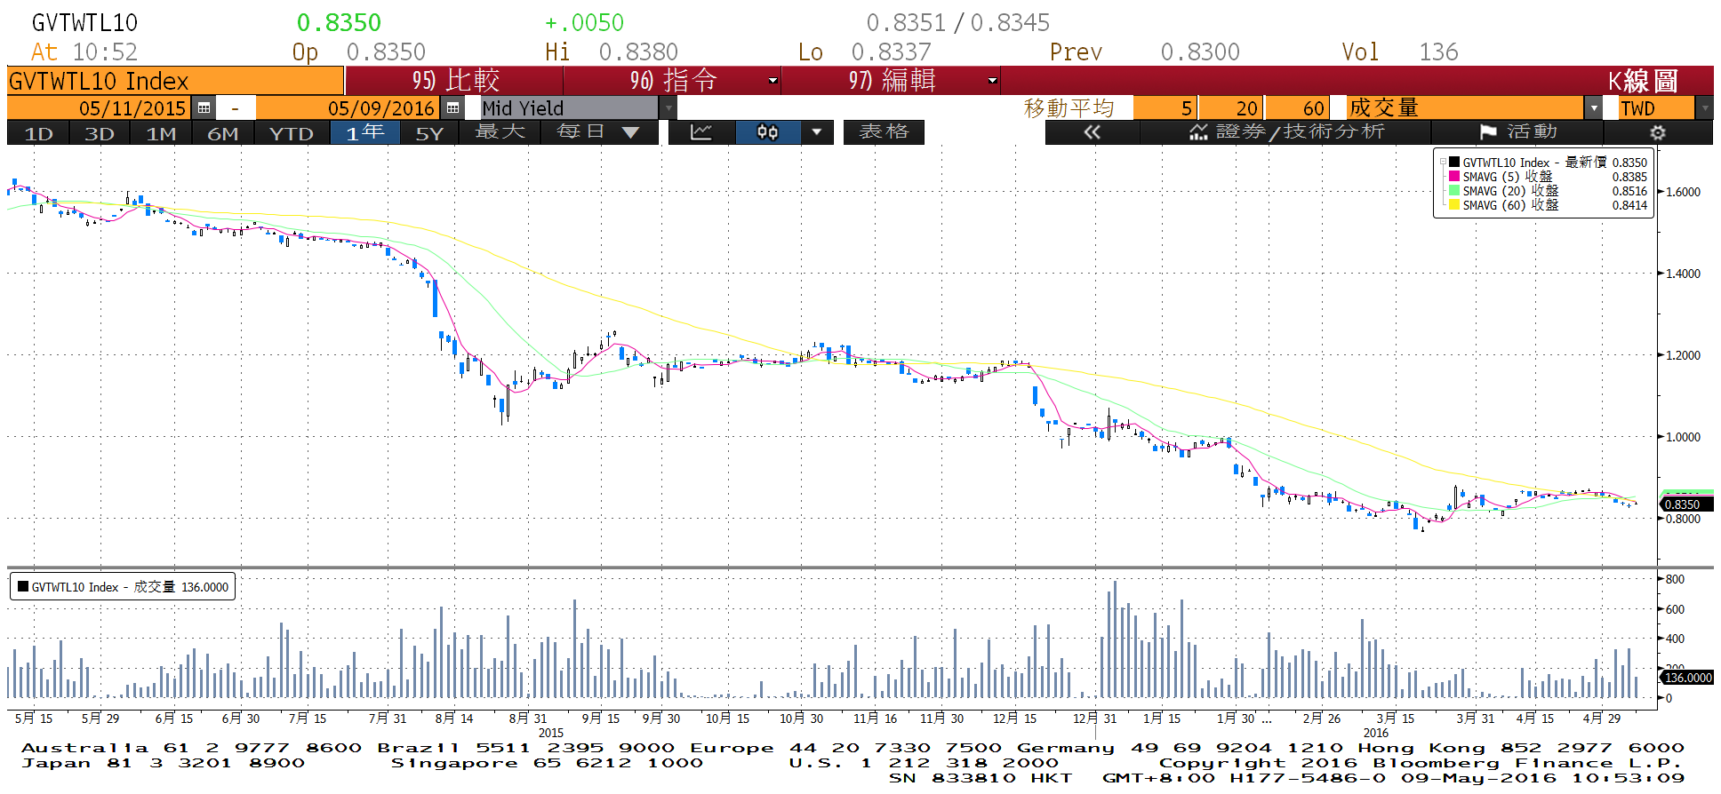

**各國殖利率走勢圖**



**經濟數據圖**

**中國製造業採購經理指數**

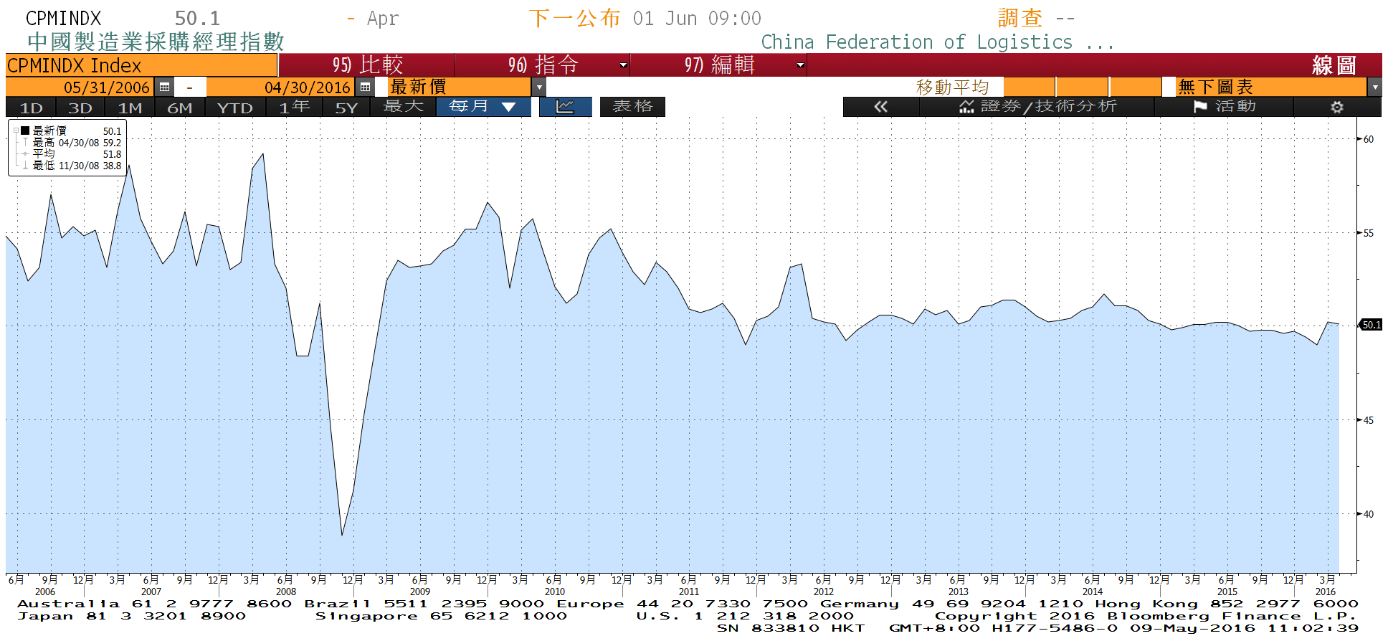

**美國供應管理協會全國製造業採購經理人指數 經季調**

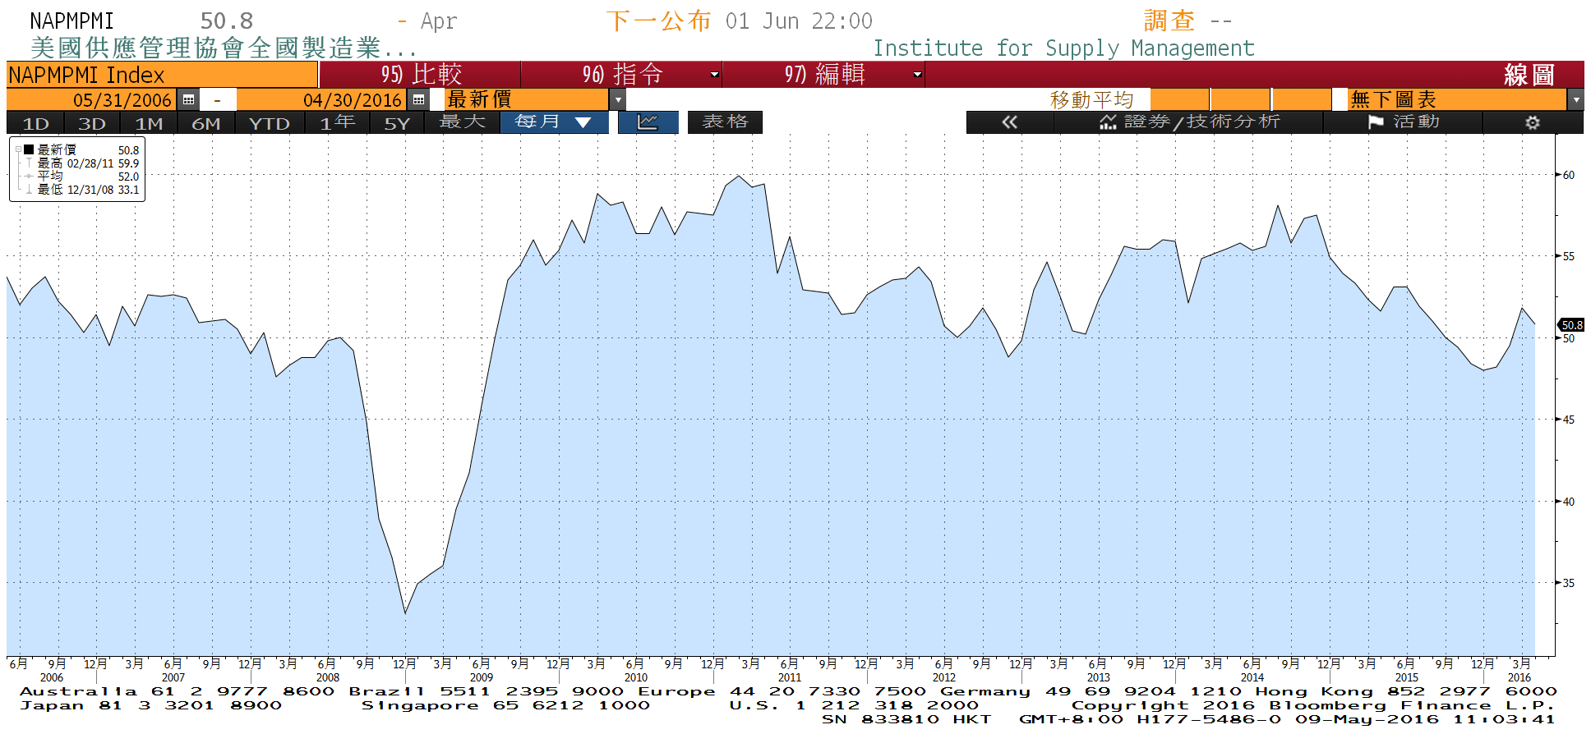

**美國非農業就業人口淨變動 經季調(月比)**

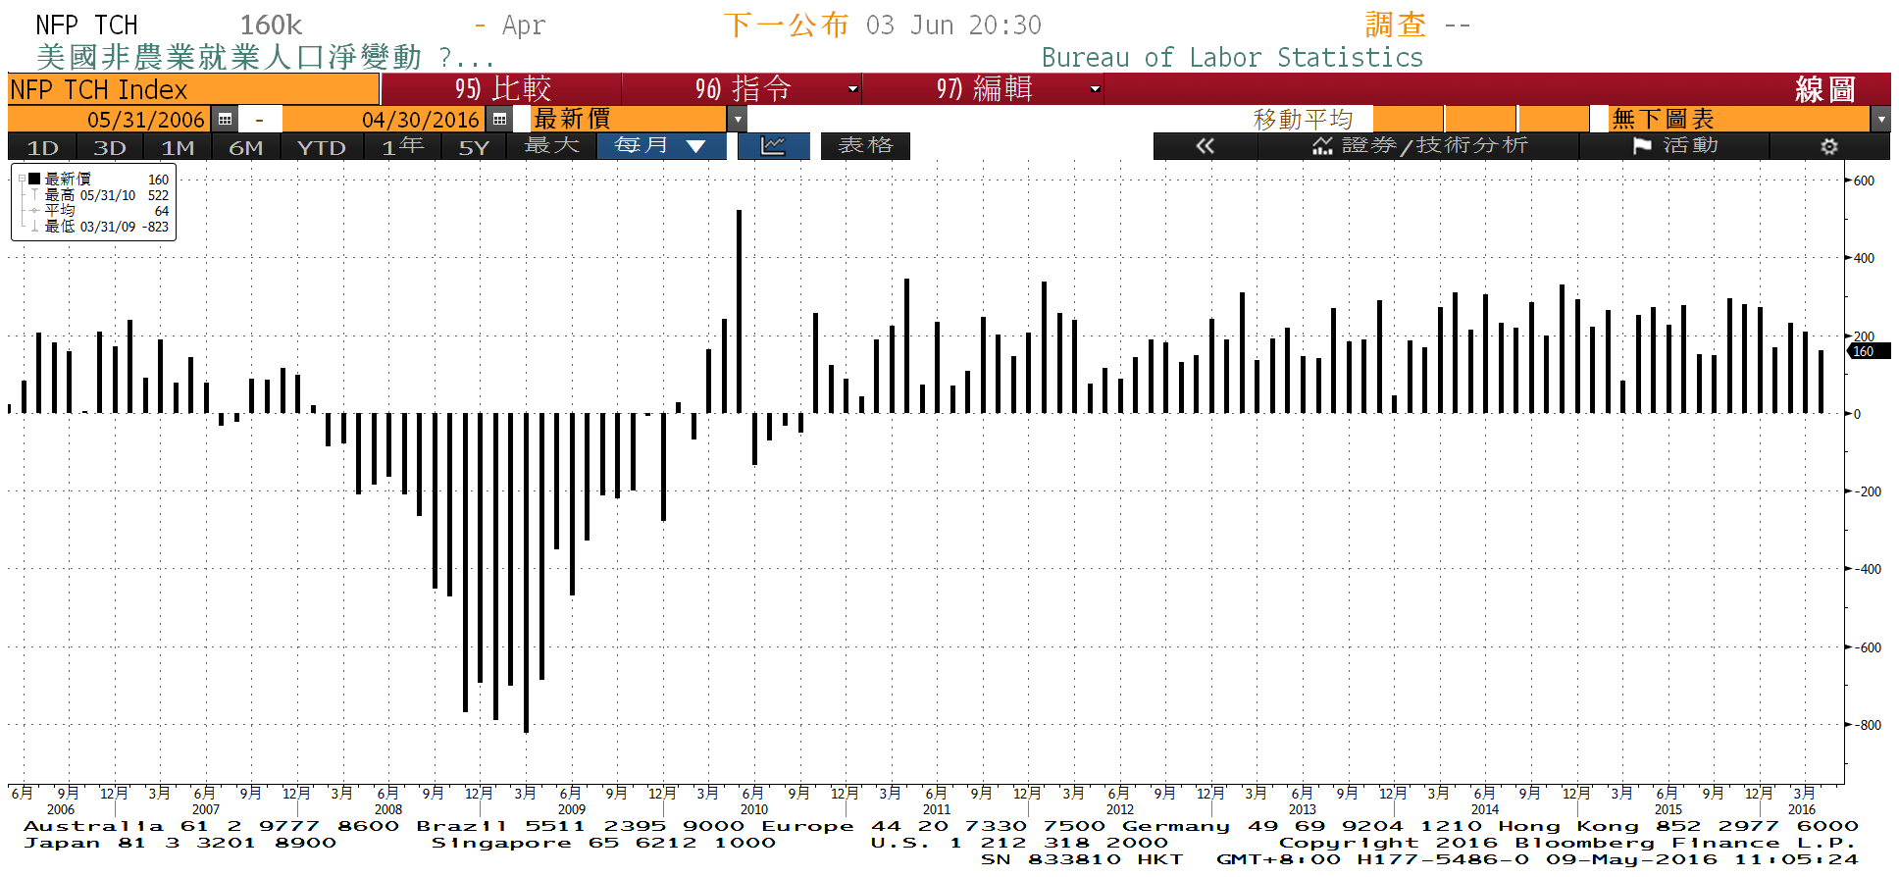

**商品指數**

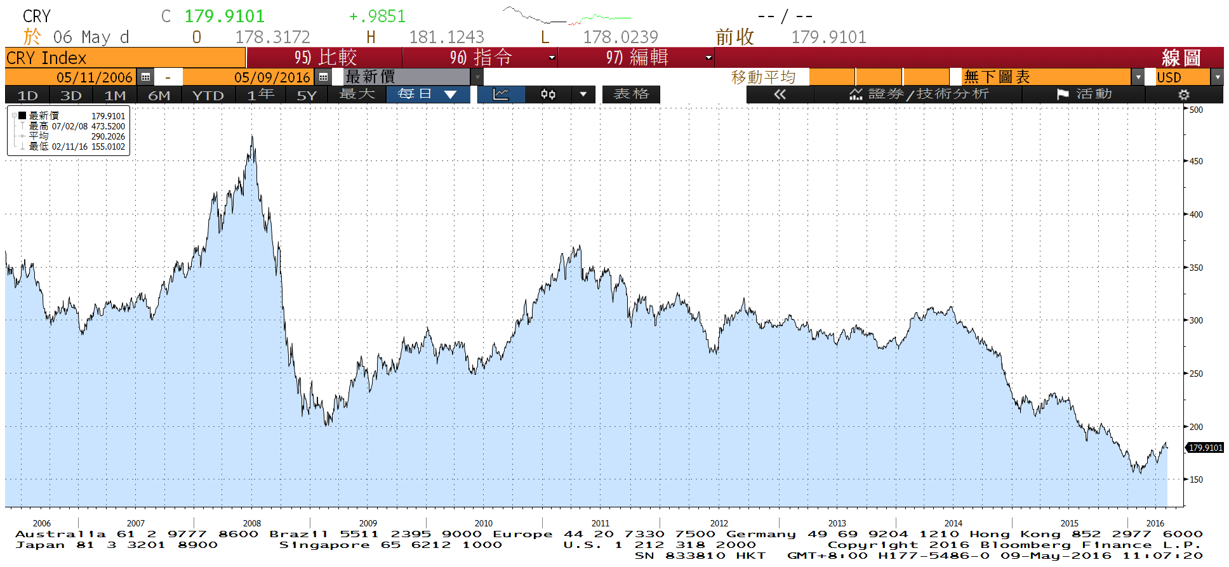

**經濟數據預估**



**市場展望**

近期利率走勢，從技術面來看，美債10年期利率屬於在月均線上下震盪的走勢。季線將被月線向上所交叉。美債10y利率，若能持穩在1.70%上方，盤整格局應不會改變。台債利率技術面上，10年期利率向下跌破季線與月線位置，如今利率在月均線附近，因為季線仍屬下跌趨勢，標售後籌碼也逐漸集中，利率不易大漲。

經濟數據方面，本週有台灣4月出口數據，中國4月CPI與PPI，歐元區第一季GDP初值，美國5月密大消費信心初值。油價近期持穩在40元上方整理。美國非農就業報告欠佳，延遲升息預期時點至9月，今年經濟成長可能再度面臨下修的格局。台債操作上，雖然A05104R2發行前交易將於下周上場，籌碼供給趨緊的情況略有緩解，但交易仍為區間震盪格局，近期10y利率先看0.82%~0.90%區間。